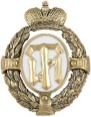
МИНОБРНАУКИ РОССИИ

федеральное государственное бюджетное образовательное учреждение высшего образования
«Санкт-Петербургский государственный технологический институт (технический университет)»
УГСН |  | 09.00.00 | Информатика и вычислительная техника
Направление подготовки |  | 09.03.01 | Автоматизированные системы обработки информации и управления
Уровень образования |  |  | Высшее образование – бакалавриат
Форма обучения |  |  | Очная
Факультет |  |  | Информационных технологий  и управления
Кафедра |  |  | Систем автоматизированного проектирования и управления
Учебная дисциплина |  |  | Разработка программных систем
Курс | II |  |  | Группа | 444
Отчёт по лабораторной работе № 1
Вариант № 5
Исполнитель:
обучающийся группы 444 |  |  |  | Борисова Анна Баировна
 |  | (дата, подпись)
Проверил: |  |  |  | Корниенко Иван Григорьевич
 |  | (дата, подпись) |  | Кочанов Сергей Алексеевич

СОДЕРЖАНИЕ
1 Постановка задачи 3
2 Исходные данные 3
3 Особые ситуации 3
4 Математические методы и алгоритмы решения задачи 4
5 Форматы представления данных 4
6 Структура программы 5
7 Блок-схемы алгоритмов программы 6
8 Ход выполнения работы 8
9 Тестирование 9
10 Полученные результаты 9
11 Исходный текст программы 9

1 Постановка задачи
Для заданных отрезков на плоскости определить, пересекаются ли они. Найти координаты точки пересечения.
Программа должна позволять пользователю вводить координаты двух отрезков с клавиатуры или загружать из файла, выводить результат на экран и сохранять результат в файл.

2 Исходные данные
В качестве исходных данных программа использует координаты концов двух отрезков на плоскости:
- координаты первого отрезка: ($x_{1},y_{1}$) – начало, ($x_{2},y_{2}$) – конец;
- координаты второго отрезка: ($x_{3},y_{3}$) – начало, ($x_{4},y_{4}$) – конец.

3 Особые ситуации
Необходимо рассмотреть следующие особые случаи:
- Если пользователь вводит в программу всё, что не является числом, там, где программа предполагает получить число, пользователю выводится соответствующее сообщение и пользователь возвращается в главное меню.
- Если при загрузке из файла указанный файл не найден, если в файле меньше восьми чисел и, если файл содержит некорректные данные (не числа), выводятся соответствующие сообщения, и пользователь возвращается в главное меню.
- Если отрезки параллельны, программа определяет отсутствие пересечения и выводит «НЕ ПЕРЕСЕКАЮТСЯ».
- Если отрезки пересекаются крест-накрест, программа вычисляет координаты точки пересечения и выводит их на экран.
- Если отрезки касаются концами (один из концов одного отрезка лежит на другом отрезке), программа определяет пересечение и выводит координаты точки касания.
- Если отрезки лежат на одной прямой и частично перекрываются (коллинеарны), программа выводит сообщение «Примечание: отрезки накладываются друг на друга».

4 Математические методы и алгоритмы решения задачи
Программа использует метод векторного произведения для определения факта пересечения двух отрезков.
Для трех точек A, B, C векторное произведение векторов AB и AC вычисляется по формуле:
$$vec_mult\left(A,B, C\right)=\left(B_{x}-A_{x}\right)×\left(C_{y}-A_{y}\right)-\left(B_{y}-A_{y}\right)×\left(C_{x}-A_{x}\right)$$
Знак этого выражения показывает, с какой стороны от прямой AB находится точка C:
- vec_mult > 0 – точка слева от прямой;
- vec_mult < 0 – точка справа от прямой;
- vec_mult = 0 – точка лежит на прямой.
Пусть заданы два отрезка: AB и CD. Вычисляются четыре векторных произведения:
$$v_{1}=vec_mult\left(C,D,A\right)$$
$$v_{2}=vec_mult\left(C,D,B\right)$$
$$v_{3}=vec_mult\left(A,B,C\right)$$
$$v_{4}=vec_mult\left(A,B,D\right)$$
Основное условие пересечения: если $v_{1}×v_{2}<0$ и $v_{3}×v_{4}<0$, то отрезки пересекаются в одной внутренней точке.
Вычисление координат точки пересечения выполняется методом Крамера. Прямая, проходящая через точки ($x_{1},y_{1}$) и ($x_{2},y_{2}$), задается уравнением:
$ax+by+c=0$,
где $a=y_{2}-y_{1}$, $b=x_{1}-x_{2}$, $c=x_{2}y_{1}-x_{1}y_{2}$
Координаты точки пересечения находятся по формулам:
$x=\frac{b_{1}c_{2}-b_{2}c_{1}}{a_{1}b_{2}-a_{2}b_{1}}$, $y=\frac{c_{1}a_{2}-c_{2}a_{1}}{a_{1}b_{2}-a_{2}b_{1}}$,
где $a_{1},b_{1},c_{1}$ – коэффициенты уравнения первой прямой, $a_{2},b_{2},c_{2}$ – коэффициенты уравнения второй прямой.

5 Форматы представления данных
Программа реализована в одном классе Program. Все данные хранятся в статических полях этого класса.
1) Программа использует глобальные переменные для хранения координат отрезков. Описание переменных представлено в таблице 1.

Таблица 1 – Переменные для хранения координат
Имя | Тип | Описание
x1, y1 | static double | Координаты начала первого отрезка
x2, y2 | static double | Координаты конца первого отрезка
x3, y3 | static double | Координаты начала второго отрезка
x4, y4 | static double | Координаты конца второго отрезка
EPS | const double | Точность сравнения вещественных чисел (0.000000001)

Тип double выбран потому, что координаты точек на плоскости могут быть вещественными числами. Он обеспечивает достаточную точность для геометрических вычислений.

2) При вводе данных из файла все восемь чисел должны быть записаны в текстовом файле. Числа могут разделяться пробелами, переводами строк, запятыми, точками с запятой или табуляцией.
Порядок чисел в файле:
x1 y1 x2 y2 x3 y3 x4 y4
Пример содержимого файла:
2 4 6 8 1 3 5 7

6 Структура программы
Программа написана в одном исполняемом модуле Program.cs. Все функции программы являются статическими методами класса Program. Их описание представлено в таблице 2.

Таблица 2 – Функции программы
Имя | Тип | Описание
vec_mult | static double | Вычисляет векторное произведение трёх точек
point_on_seg | static bool | Проверяет, лежит ли точка на отрезке
check_intersection | static bool | Определяет факт пересечения отрезков и вычисляет координаты точки
manual_input | static void | Ввод координат с клавиатуры
file_input | static void | Чтение координат из текстового файла
Main | static void | Главная функция, организует меню и вызовы

Функция point_on_seg принимает координаты точки (px, py) и координаты концов отрезка (x1, y1, x2, y2). Для проверки принадлежности точки отрезку используется ограничивающий прямоугольник и сравнение расстояния от точки до прямой с погрешностью EPS.
Функция check_intersection является основной вычислительной функцией. Она вычисляет четыре векторных произведения, анализирует их знаки и определяет один из трёх случаев: пересечение крест-накрест, касание концами или коллинеарность. Выходные параметры rx и ry возвращают координаты точки пересечения.
Функция manual_input последовательно запрашивает у пользователя восемь координат. Используется метод Convert.ToDouble() для преобразования строкового ввода в числа.
Функция file_input считывает содержимое текстового файла, разбивает его на подстроки по разделителям, фильтрует пустые строки и преобразует оставшиеся значения в числа. Если в файле меньше восьми чисел, выбрасывается исключение.

7 Блок-схемы алгоритмов программы
На рисунке 1 представлена блок-схема алгоритма поиска корня.
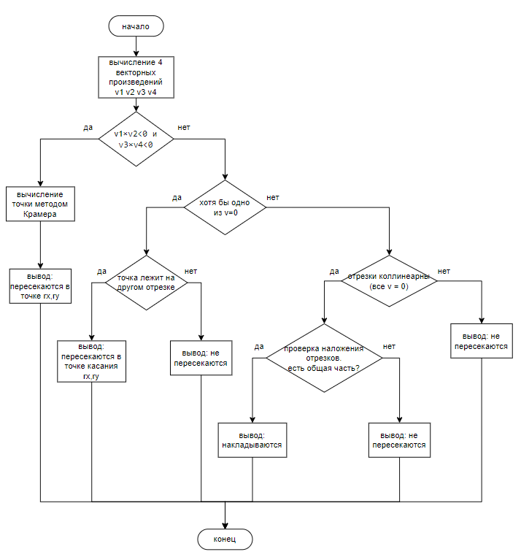
Рисунок 1 – Блок схема алгоритма проверки пересечения отрезков

8 Ход выполнения работы
В ходе выполнения работы был создан проект консольного приложения C# в Visual Studio 2026. Были изучены классы и методы для работы с консолью на языке программирования C#, а также были получены навыки работы с алгоритмами вычислительной геометрии, обработки исключений в C# и чтения данных из файлов.

9 Тестирование
В проекте созданы модульные тесты с использованием фреймворка MSTest. Тесты проверяют все особые ситуации, описанные в разделе 3.

Таблица 3 – Модульные тесты
Название | Проверка | Исходные данные | Результат
Test_Cross | Пересечение крест-накрест | (0,0)-(10,10) и (0,10)-(10,0) | Пересекаются в точке (5, 5)
Test_Parallel | Параллельные отрезки | (0,0)-(5,0) и (0,2)-(5,2) | Не пересекаются
Test_Touch | Касание концами | (0,0)-(2,2) и (2,2)-(4,0) | Пересекаются в точке (2, 2)
Test_NoIntersection | Отсутствие пересечения | (0,0)-(1,1) и (2,2)-(3,3) | Не пересекаются
Test_Overlap | Коллинеарность с наложением | (0,0)-(5,0) и (3,0)-(8,0) | Пересекаются (наложение)
Test_NoOverlap | Коллинеарность без наложения | (0,0)-(2,0) и (5,0)-(8,0) | Не пересекаются

Все шесть тестов завершаются успешно, что подтверждает корректность работы алгоритма для всех рассмотренных случаев. Результат запуска тестов представлен на рисунке 2.
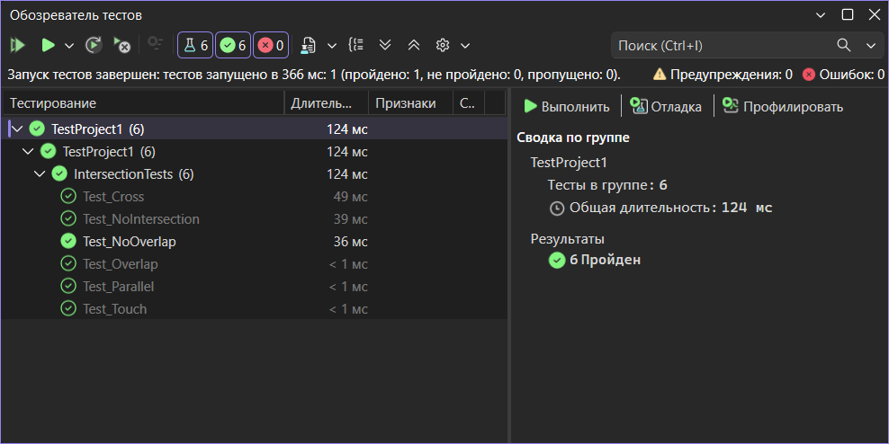
Рисунок 2 – Результаты выполнения модульных тестов

10 Полученные результаты
В качестве результата программа выводит на экран информацию о том, пересекаются ли заданные отрезки, и координаты точки пересечения (если она существует).

11 Исходный текст программы
#nullable disable
using System;
using System.IO;

namespace Lab1_Segments
{
public class Program
{
// Глобальные переменные для хранения координат отрезков
public static double x1, y1, x2, y2; // Первый отрезок
public static double x3, y3, x4, y4; // Второй отрезок

// Точность сравнения вещественных чисел
const double EPS = 0.000000001;

// Вычисление векторного произведения трёх точек
static double vec_mult(double ax, double ay, double bx, double by, double cx, double cy)
{
return (bx - ax) * (cy - ay) - (by - ay) * (cx - ax);
}

// Проверка принадлежности точки отрезку
static bool point_on_seg(double px, double py, double x1, double y1, double x2, double y2)
{
// Определение границ отрезка
double minX = x1, maxX = x2;
if (x1 > x2) { minX = x2; maxX = x1; }

double minY = y1, maxY = y2;
if (y1 > y2) { minY = y2; maxY = y1; }

// Проверка вхождения в ограничивающий прямоугольник
if (px < minX - EPS || px > maxX + EPS) return false;
if (py < minY - EPS || py > maxY + EPS) return false;

// Проверка принадлежности прямой
double d = Math.Abs((x2 - x1) * (y1 - py) - (x1 - px) * (y2 - y1));
double len = Math.Sqrt((x2 - x1) * (x2 - x1) + (y2 - y1) * (y2 - y1));

return (d / len) < EPS;
}

// Основная функция определения пересечения отрезков
public static bool check_intersection(out double rx, out double ry)
{
rx = 0; ry = 0;

// Вычисление четырёх векторных произведений
double v1 = vec_mult(x3, y3, x4, y4, x1, y1);
double v2 = vec_mult(x3, y3, x4, y4, x2, y2);
double v3 = vec_mult(x1, y1, x2, y2, x3, y3);
double v4 = vec_mult(x1, y1, x2, y2, x4, y4);

// 1) отрезки пересекаются внутренними точками
if (v1 * v2 < -EPS && v3 * v4 < -EPS)
{
// Коэффициенты уравнений прямых
double a1 = y2 - y1, b1 = x1 - x2;
double c1 = x2 * y1 - x1 * y2;

double a2 = y4 - y3, b2 = x3 - x4;
double c2 = x4 * y3 - x3 * y4;

// Определитель системы
double det = a1 * b2 - a2 * b1;

if (Math.Abs(det) > EPS)
{
// Метод Крамера
rx = (b1 * c2 - b2 * c1) / det;
ry = (c1 * a2 - c2 * a1) / det;
return true;
}
}

// 2) касание концами
if (Math.Abs(v1) < EPS && point_on_seg(x1, y1, x3, y3, x4, y4))
{ rx = x1; ry = y1; return true; }
if (Math.Abs(v2) < EPS && point_on_seg(x2, y2, x3, y3, x4, y4))
{ rx = x2; ry = y2; return true; }
if (Math.Abs(v3) < EPS && point_on_seg(x3, y3, x1, y1, x2, y2))
{ rx = x3; ry = y3; return true; }
if (Math.Abs(v4) < EPS && point_on_seg(x4, y4, x1, y1, x2, y2))
{ rx = x4; ry = y4; return true; }

// 3) коллинеарность
if (Math.Abs(v1) < EPS && Math.Abs(v2) < EPS &&
Math.Abs(v3) < EPS && Math.Abs(v4) < EPS)
{
if (point_on_seg(x1, y1, x3, y3, x4, y4) ||
point_on_seg(x2, y2, x3, y3, x4, y4) ||
point_on_seg(x3, y3, x1, y1, x2, y2) ||
point_on_seg(x4, y4, x1, y1, x2, y2))
{
rx = 0; ry = 0; // Точка не определяется (наложение)
return true;
}
}

// Отрезки не пересекаются
return false;
}

// Ввод координат с клавиатуры
static void manual_input()
{
Console.Write("x1 = "); x1 = Convert.ToDouble(Console.ReadLine());
Console.Write("y1 = "); y1 = Convert.ToDouble(Console.ReadLine());
Console.Write("x2 = "); x2 = Convert.ToDouble(Console.ReadLine());
Console.Write("y2 = "); y2 = Convert.ToDouble(Console.ReadLine());

Console.Write("x3 = "); x3 = Convert.ToDouble(Console.ReadLine());
Console.Write("y3 = "); y3 = Convert.ToDouble(Console.ReadLine());
Console.Write("x4 = "); x4 = Convert.ToDouble(Console.ReadLine());
Console.Write("y4 = "); y4 = Convert.ToDouble(Console.ReadLine());
}

// Чтение координат из текстового файла
static void file_input()
{
Console.Write("Путь к файлу: ");
string path = Console.ReadLine();

string text = File.ReadAllText(path);
string[] numbers = text.Split(new char[] { ' ', '\n', '\r', '\t', ',', ';' });

// Фильтрация пустых строк
int count = 0;
double[] arr = new double[numbers.Length];
for (int i = 0; i < numbers.Length; i++)
{
if (numbers[i].Trim() != "")
{
arr[count] = Convert.ToDouble(numbers[i]);
count++;
}
}

x1 = arr[0]; y1 = arr[1]; x2 = arr[2]; y2 = arr[3];
x3 = arr[4]; y3 = arr[5]; x4 = arr[6]; y4 = arr[7];
}

// Главная функция программы
static void Main(string[] args)
{
Console.WriteLine("================================================");
Console.WriteLine("ЛАБОРАТОРНАЯ РАБОТА №1");
Console.WriteLine("Вариант №5: Пересечение отрезков на плоскости");
Console.WriteLine("================================================");
Console.WriteLine("Выполнил: студент группы 444, Борисова А. Б.");
Console.WriteLine("Программа определяет, пересекаются ли два");
Console.WriteLine("отрезка, и находит координаты точки пересечения.");
Console.WriteLine("================================================\n");

// Главный цикл программы
while (true)
{
Console.WriteLine("\n--- ГЛАВНОЕ МЕНЮ ---");
Console.WriteLine("1 - Ввод с клавиатуры");
Console.WriteLine("2 - Ввод из файла");
Console.WriteLine("3 - Выход");
Console.Write("Выберите пункт: ");

string cmd = Console.ReadLine();

if (cmd == "1")
{
try
{
manual_input();
}
catch (FormatException)
{
Console.WriteLine("Ошибка: введено нечисловое значение.");
continue;
}
}
else if (cmd == "2")
{
try
{
file_input();
}
catch (FileNotFoundException)
{
Console.WriteLine("Ошибка: файл не найден.");
continue;
}
catch (IndexOutOfRangeException)
{
Console.WriteLine("Ошибка: в файле недостаточно данных (нужно 8 чисел).");
continue;
}
catch (FormatException)
{
Console.WriteLine("Ошибка: файл содержит некорректные данные.");
continue;
}
catch (Exception ex)
{
Console.WriteLine("Ошибка чтения файла: " + ex.Message);
continue;
}
}
else if (cmd == "3")
{
Console.WriteLine("Завершение работы программы.");
break;
}
else
{
Console.WriteLine("Неверная команда. Попробуйте снова.");
continue;
}

// Вывод исходных данных
Console.WriteLine("\n--- ИСХОДНЫЕ ДАННЫЕ ---");
Console.WriteLine("Отрезок 1: (" + x1 + ", " + y1 + ") -> (" + x2 + ", " + y2 + ")");
Console.WriteLine("Отрезок 2: (" + x3 + ", " + y3 + ") -> (" + x4 + ", " + y4 + ")");

// Вычисление и вывод результата
double resX, resY;
bool intersect = check_intersection(out resX, out resY);

Console.WriteLine("\n=== РЕЗУЛЬТАТ ===");
if (intersect)
{
Console.WriteLine("ПЕРЕСЕКАЮТСЯ");
if (Math.Abs(resX) > EPS || Math.Abs(resY) > EPS)
{
Console.WriteLine("Точка пересечения: (" +
resX.ToString("F3") + ", " + resY.ToString("F3") + ")");
}
else
{
Console.WriteLine("Примечание: отрезки накладываются друг на друга");
}
}
else
{
Console.WriteLine("НЕ ПЕРЕСЕКАЮТСЯ");
}
Console.WriteLine("=================");
}
}

}

}

